Инструкция по подключению к ВКС серверу

  - Подключение через Веб-клиента
Зайти в браузере (Яндекс или Chrome последней версии) на адрес https://82.200.111.52/client?conference=1004&pin=ODIzNg%3D%3D.
Проверить камеру и микрофон и нажать кнопку “Продолжить”

Номер конференции: 1004
Отображаемое имя: Здесь вводим свое имя или название организации, которое будет отображаться в ВКС.
И нажать на кнопку ВЫЗОВ

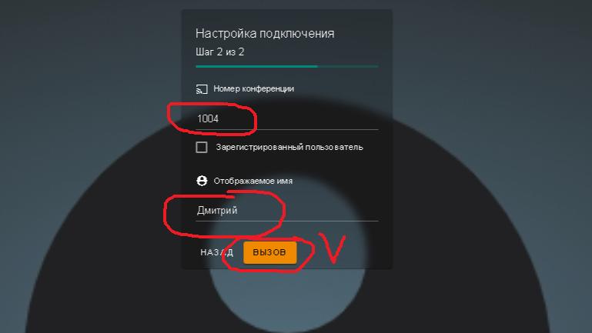
  - Установка клиента на Windows (если не получилось через веб-клиент)
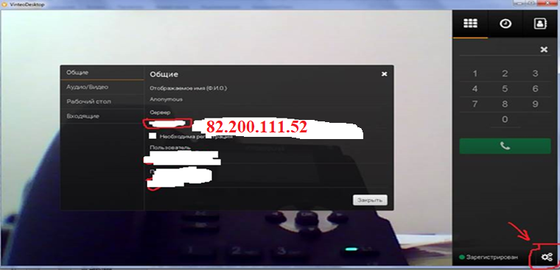
Скачать и установить клиента с https://download.vinteo.com/VinteoClient/win/Vinteo.Desktop-1.6.0.exe (минимальная версия - Windows 7, на компьютере обязательно должна быть установлена веб камера с микрофоном и колонки)

Настроить следующим образом
Настройки – Общие – Сервер: 82.200.111.52 . Галочку необходима регистрация не ставить и больше ничего не заполнять. Выйти нажав кнопку Закрыть
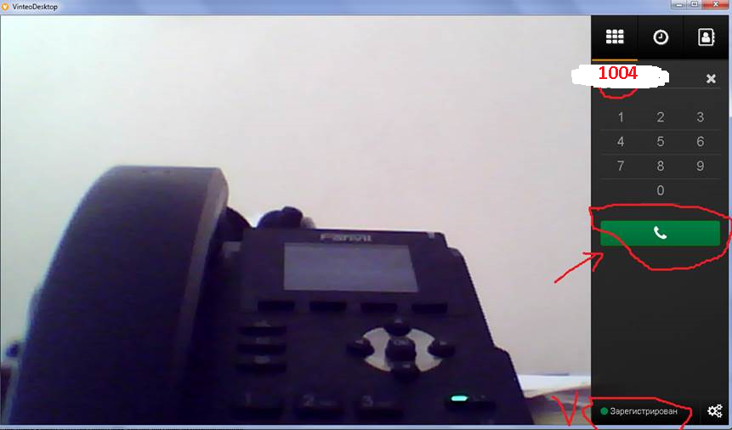
Должна появиться надпись “Зарегистрирован” и зеленый кружок.
Далее набрать на клавиатуре 1004 и нажать вызов
После появления на экране приветственной страницы сервера Vinteo и голосового сообщения набрать пин код 8236# и Вас автоматически подключит к конференции.

1.3. Подключение с оборудования H323 или SIP

Протокол SIP: 1004@82.200.111.52
Протокол h.323: 82.200.111.52##1004
Необходимо проверить открытие портов 1719, 1720, 60000-65000

1.4. Установка клиента на мобильный телефон (для любого современного телефона или если не получилось через приложение или веб-клиента)

- Скачать в PlayMarket приложение Polycom Real Presence Mobile

- Открыть и на все вопросы ответить далее или пропустить

- После появления на экране клавиатуры с цифрами набрать 82.200.111.52 и нажать кнопку Вызова (зеленая трубка)

- После подключения и появления картинки ВКС сервера Vinteo и голосового сообщения ввести пин код: 8236# (необходимо нажать на экран и нажать на иконку клавиатуры (крайняя справа)

Для просмотра видеотрансляции (без возможности обратной связи по микрофону и участники не будут видеть Вас на видео) перейти по ссылке https://82.200.111.52/live/VCS2

По вопросам технического обеспечения 8(3822) 907116 Алексей Анатольевич, Дмитрий Андреевич.

